ศูนย์ประสานงานโครงการสวดมนต์ข้ามปี 2560
รายละเอียดขั้นตอนและช่องทางการรายงานผลการจัดกิจกรรม “สวดมนต์ข้ามปี 2560”
เพื่อให้การรายงานผลการจัดกิจกรรมบรรลุวัตถุประสงค์ กรมการศาสนา ขอความอนุเคราะห์ ให้ส่งการรายงานผล ดังนี้
กรมการศาสนา
กระทรวงวัฒนธรรม
จังหวัด
(สำนักงานวัฒนธรรมจังหวัด)
อำเภอ
หมู่บ้าน
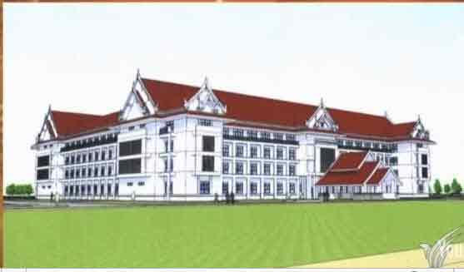
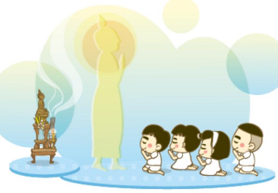
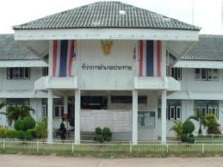
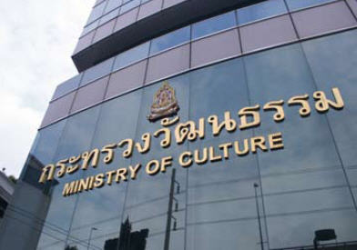

(แบบข้ามปีฯ มท.1)
(แบบข้ามปีฯ มท.3)
(แบบข้ามปีฯ มท.2)
หมู่บ้าน

สำหรับสำนักงานวัฒนธรรมจังหวัด
ครั้งที่ 1 : รายงานผลระหว่างวันที่ 25 – 30 ธันวาคม 2559 ตามแบบรายงาน (แบบข้ามปีฯ 1 ข้อ 1) (ก่อนดำเนินการ)
ครั้งที่ 2 : รายงานวันที่ 31 ธันวาคม 2559 ภายในเวลา 23.49 น. ตามแบบรายงาน (แบบข้ามปีฯ 1 ข้อ 2) (ระหว่างดำเนินการ)
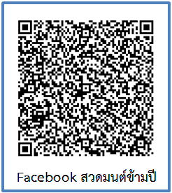
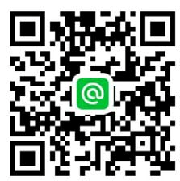
รายละเอียดการส่งข้อมูล/การรายงาน รวม 5 ช่องทาง ดังนี้

สวดมนต์ข้ามปี
ช่องทางที่ ๑ รายงานมาที่ศูนย์ประสานงานโครงการสวดมนต์ข้ามปี 2560
โทร. 02 446 8182 หรือ 02 422 8789 หรือ 08 6400 5700
หรือ 08 6472 5577 โทรสาร 02 422 8784
ช่องทางที่ ๒ รายงานผ่านอีเมล์ (E-mail) dranewyear@gmail.com
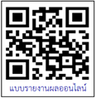
ช่องทางที่ ๓ Facebook “สวดมนต์ข้ามปี กรมการศาสนา กระทรวงวัฒนธรรม”
www.facebook.com/814410695369399
ช่องทางที่ ๔ รายงานผ่าน Line@ “สวดมนต์ข้ามปี” ID “@bpr4841m”
ช่องทางที่ 5 รายงานผ่าน http://www.dra.go.th/dranewyear/

**เมื่อเพิ่มเพื่อนเรียบร้อยแล้วกรุณาแจ้งข้อมูลชื่อ, หน่วยงาน, เพื่อสะดวกในการติดต่อประสานงาน **

ขอขอบพระคุณทุกท่าน / ทุกหน่วยงาน ที่ให้ความอนุเคราะห์ข้อมูล
ศูนย์ประสานงานสวดมนต์ข้ามปี 2560 กรมการศาสนา กระทรวงวัฒนธรรม

